Informacja prasowa
25.11.2025 r.

Diagnoza, zanim pojawią się pierwsze objawy. Neurologia wkracza w nowy etap, który może zmienić codzienność osób z SM
Przez długie lata diagnoza stwardnienia rozsianego była procesem rozciągniętym w czasie – wymagającym często wielu miesięcy obserwacji, by z dużą pewnością potwierdzić rozsianie zmian i objawów w czasie i przestrzeni wymagane do postawienia rozpoznania. Dziś, wraz z postępem wiedzy i aktualizacją kryteriów McDonalda, neurologia wkracza w etap szybszej i bardziej precyzyjnej diagnostyki, która może realnie skrócić drogę pacjenta do leczenia. Równolegle coraz wyraźniej widać, że przebieg choroby kształtują nie tylko decyzje kliniczne, lecz także styl życia – aktywność fizyczna, dieta i codzienne nawyki. O tym przypomina m.in. kampania NEUROzmobilizowani. Czy połączenie wcześniejszej diagnozy i świadomej dbałości o zdrowie może zmienić sposób, w jaki myślimy o SM?
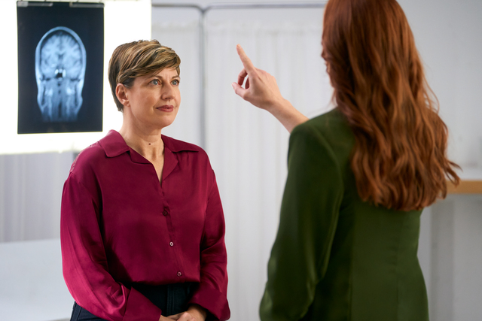
Jesienią 2025 roku w The Lancet Neurology ukazała się najnowsza aktualizacja kryteriów McDonalda – podstawowego światowego standardu diagnostyki SM. To nie rewolucja, która wywraca wszystko do góry nogami, lecz konsekwentna odpowiedź na obserwacje kliniczne i rozwój technologii obrazowania. I jednocześnie jeden z najważniejszych kroków w stronę wcześniejszego rozpoznania choroby.
– Nowe kryteria mogą znacząco przyspieszyć diagnozę SM. A im szybciej postawimy rozpoznanie, tym wcześniej można rozpocząć leczenie modyfikujące przebieg choroby – co realnie poprawia rokowania pacjentów – podkreśla prof. Monika Adamczyk-Sowa, kierownik Katedry i Kliniki Neurologii ŚUM w Katowicach.
To jedna z najważniejszych zmian w podejściu do SM od ponad dekady. Nowe kryteria nie są rewolucją z dnia na dzień, ale w sposób uporządkowany opisują zjawiska, które lekarze obserwowali od lat, że SM często daje sygnały dużo wcześniej, nim pojawią się pierwsze objawy kliniczne. A nauka coraz lepiej rozumie, jak te sygnały odczytywać.
Nowe kryteria: diagnoza możliwa nie tylko szybciej, ale i precyzyjniej
Najważniejszą zmianą jest formalne ujęcie sytuacji, w której chorobę można rozpoznać na podstawie badań obrazowych, zanim wystąpi pierwszy objaw kliniczny. To tzw. RIS – Radiologically Isolated Syndrome. Lekarze od lat stykali się z pacjentami, u których rezonans wykonywany z innego powodu ujawniał zmiany typowe dla SM. Teraz u wybranych osób, spełniających dodatkowe, ściśle określone kryteria, możliwe jest postawienie diagnozy SM nawet przed wystąpieniem pierwszych objawów klinicznych.
Istotną modyfikacją jest także uznanie nerwu wzrokowego za piątą lokalizację zmian charakterystycznych dla SM. W praktyce klinicznej od dawna był to obszar, który często jako pierwszy sygnalizował proces demielinizacyjny, ale dopiero obecna aktualizacja jednoznacznie wpisuje go do katalogu lokalizacji.
Nowe kryteria porządkują również rolę dodatkowych markerów diagnostycznych wspierających rozpoznanie SM:
– zmian z objawem żyły centralnej (CVS) i z obecnością pierścieni paramagnetycznych (PRL) w MRI,
– oraz stężenia lekkich łańcuchów kappa (κ-FLC) w płynie mózgowo-rdzeniowym.
Najbardziej praktyczna zmiana dotyczy tego, że w części przypadków – przy spełnieniu pozostałych kryteriów, m.in. obecności zmian w wielu charakterystycznych lokalizacjach i określonych markerów w płynie mózgowo-rdzeniowym – diagnozę można postawić bez oczekiwania na kolejny rzut lub nowe zmiany widoczne w kolejnych badaniach.
To wciąż decyzje podejmowane indywidualnie, pod kontrolą neurologa. Jednak dzięki tym zmianom lekarze otrzymują narzędzie, które pozwala działać z większą pewnością diagnostyczną.
Aktywność fizyczna – coraz mocniejszy element układanki
Równolegle do zmian w kryteriach diagnostycznych nauka coraz wyraźniej pokazuje, że życie z SM nie zależy tylko od farmakoterapii. Podczas tegorocznego European Committee for Treatment & Research in Multiple Sclerosis (ECTRIMS) – największego międzynarodowego kongresu poświęconego SM – dyskutowano o roli aktywności fizycznej, diety i warunków środowiskowych.
Zgodnie z podsumowaniem, aktywność fizyczna odpowiednio dostosowana do pacjenta jest bezpieczna i wiąże się z wieloma korzyściami dla osób z SM.
Metaanaliza ponad 200 badań obejmujących ponad 8000 pacjentów potwierdziła, że regularny ruch może przekładać się na:
- mniejsze nasilenie zmęczenia, bólu i objawów depresyjnych,
- lepsze funkcjonowanie poznawcze,
- poprawę jakości życia.
W niektórych analizach aktywność łączono również z niższym ryzykiem rzutu choroby. Badacze podkreślają jednak, że to korelacje, a nie dowód przyczynowo-skutkowy. Mimo to spójność wyników jest uderzająca.
Podobnie w przypadku diety: zdrowy sposób odżywiania wiązał się z mniejszym nasileniem niektórych objawów, a żywność wysokoprzetworzona z większą aktywnością zmian w rezonansie. W dyskusjach powracał również temat witaminy D oraz wpływu zanieczyszczeń środowiskowych, takich jak PFAS, na ryzyko rozwoju choroby. Jak podkreślali eksperci, są to na razie głównie obserwacje epidemiologiczne, a nie ostateczny dowód przyczynowy.
To wszystko buduje obraz SM jako choroby, której przebieg zależy od szeregu czynników — i która wymaga wieloobszarowego wsparcia.
Między diagnozą a codziennością – społeczny głos pacjentów
O zmianach w diagnostyce mówi się dziś nie tylko w środowisku klinicznym. Coraz częściej temat SM pojawia się także w przestrzeni publicznej, m.in. za sprawą inicjatyw tworzonych przez pacjentów i ekspertów. Jedną z nich są NEUROzmobilizowani – kampania edukacyjna poświęcona chorobom neurologicznym. W jej ramach poruszane są tematy związane z diagnostyką, funkcjonowaniem na co dzień oraz rolą aktywności fizycznej w życiu osób z SM.
W inicjatywie NEUROzmobilizowani jednym z bardziej rozpoznawalnych głosów jest Joanna Dorociak, ambasadorka projektu i osoba od lat związana ze sportem. Jej doświadczenie pokazuje, że aktywność fizyczna – odpowiednio dostosowana i prowadzona świadomie – może pozostać ważnym elementem życia także po diagnozie choroby neurologicznej. Joanna Dorociak podkreśla, że regularny ruch, równolegle z wysokoskutecznym leczeniem, pomaga jej utrzymać sprawność i poczucie wpływu na codzienność, a jej perspektywa koreluje z danymi naukowymi wskazującymi na korzyści z aktywności u osób z SM. Jej głos – podobnie jak głosy innych pacjentów – wnosi do debaty o SM to, czego nie widać w rezonansie: realne wyzwania i praktyczne strategie radzenia sobie z chorobą.
To właśnie takie doświadczenia – codzienne, nieheroiczne, ale prawdziwe – pomagają zrozumieć, że choroba przewlekła to nie tylko kryteria diagnostyczne i farmakologia, lecz także życie toczące się pomiędzy wizytami w gabinecie.
Nowy etap w diagnostyce, ale te same fundamenty: czas i dostęp do opieki
Zmiany w kryteriach McDonalda nie sprawią, że SM będzie wyleczalne. Ale mogą sprawić, że ścieżka od pierwszych niepokojących sygnałów do potwierdzenia diagnozy i włączenia wysokoskutecznego leczenia stanie się krótsza i bardziej przewidywalna.
– Czas ma w SM kluczowe znaczenie. Im szybciej postawimy diagnozę i rozpoczniemy terapię, tym większa szansa na utrzymanie dobrej jakości życia przez wiele lat – przypomina prof. Monika Adamczyk-Sowa.
A to oznacza, że przed systemem ochrony zdrowia stoi zadanie bardziej prozaiczne, ale fundamentalne: zadbać o to, by pacjenci trafiali do specjalistów na czas, mieli dostęp do nowoczesnych badań obrazowych i byli obejmowani kompleksową opieką — zarówno medyczną, jak i rehabilitacyjną.
Neurologia wchodzi w nowy etap diagnostyki. A codzienność pacjentów z SM, choć nadal pełna wyzwań, może być prowadzona z większym zrozumieniem i lepszym wsparciem niż wcześniej.
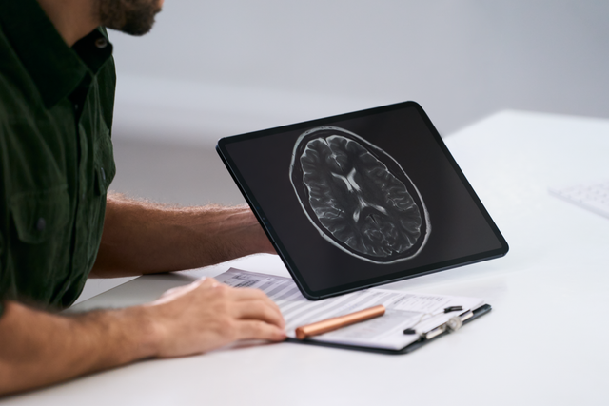
O kampanii NEUROzmobilizowani.pl
NEUROzmobilizowani.pl to kampania edukacyjna, której celem jest wspieranie osób z chorobami neurologicznymi – takimi jak stwardnienie rozsiane (SM) – oraz ich bliskich, a także podnoszenie świadomości wśród społeczeństwa na ich temat. Inicjatywa koncentruje się na dostarczaniu rzetelnej wiedzy o diagnostyce, objawach, możliwościach terapeutycznych i nowoczesnych metodach leczenia. Podkreśla również znaczenie aktywności fizycznej, która – dzięki odpowiedniej terapii – może być nie tylko możliwa, ale także stanowić ważny element poprawy jakości życia pacjentów. Kampania łączy wiedzę ekspertów z doświadczeniami chorych, pokazując, że właściwa opieka i dostęp do innowacyjnych terapii, takich jak HET (Highly Effective Treatment), pozwalają na większą niezależność i pełniejsze uczestnictwo w codziennym życiu.

Kontakt dla mediów:
Aleksandra Sykulska
Tel: +48 796 990 064
E-mail: aleksandra.sykulska@goodonepr.pl
Ewelina Jaskuła
Tel: +48 665 339 877
E-mail: ewelina.jaskula@goodonepr.pl

